武陵農場二日遊

日期：109.1.2~3 (六.日)
武陵富野渡假村」由武陵農場耗資近四億，政府OT富野渡假村經營管理，具有多樣化房型、餐飲、會議、娛樂、SPA、藝文展示等設施。
四季分明的武陵蘊藏著種類繁多的植物，以及蟲鳥魚獸等豐富的野生動物資源，山嵐水色、自然天成，並匯集了大甲溪上游山林與溪流的天然元氣，孕育出武陵地區盎然的生命力。
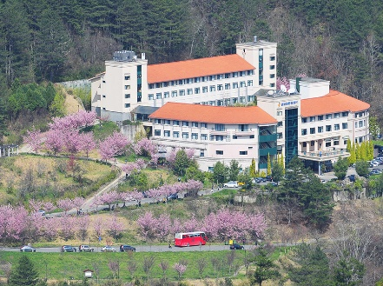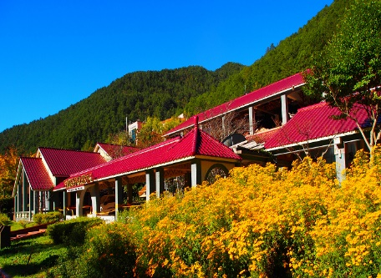

報名時間：即日起至額滿截止(30名)
參考費用：二人房每人5,600元；三人房每人5,100元；四人房每人4,800元
費用內含：北谷園區車資.武陵農場門票.早午晚六餐.500保險費.水.遊覽車
2天車資.司機住宿及小費.富野渡假村一晚
第一天 110.1.2 (六) |  | 第二天 110.1.3 (日)
07:00 | 輔大出發 | 07:00 | 渡假村內早餐
08:00 | 經宜蘭山群環繞-休息2-3站 | 08:30 | 南谷步行生態園區08:30-10:30
12:00 | 午餐 | 11:00 | 退房
13:30 | 北谷遊園生態導覽13:30-15:30 | 11:30 | 午餐-武陵
16:00 | 武陵富野度假村 | 13:30 | 離開武陵中途休息2-3站
17:00 | 渡假村晚餐17:00/19:00二梯次 | 17:30 | 晚餐
20:30 | 武陵富野音樂會20:30-21:30 | 20:00 | 返抵輔大
21:30 | 觀星活動-專人解說21:30-22:30
21:30 | 雅客SPA水療館15:30-22:30
雅客SPA水療館300元/張
北谷園區行程：每人150元，若未訂到車票，每人可退150元。
參考行程：武陵賓館出發→觀魚台(櫻花鉤吻鮭)→雪山登山口→露營區森林咖啡吧 →武陵茶莊(全程約2小時)。

